Guten Morgen

- Danes najprej preglej in točkuj preverjanje znanja. Rešitve najdeš v drugi povezavi.

Pri točkovanju bodi strog do sebe. Točko dobiš samo, če je rešitev popolnoma pravilna in čitljiva.
Če je možnih več rešitev, si lahko daš plus točko.

- Sedaj reši anketo o preverjanju. Najdeš jo na tej povezavi: Anketa o preverjanju znanja N2N
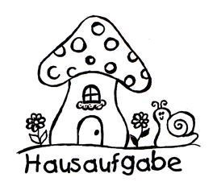
DN:
danes (PET 27. 3.) ob 12:30 na A-kanalu poglej nemško serijo Gorski reševalci, nato pa reši vprašalnik, ki se skriva tule: Vprasalnik o Gorskih resevalcih

